ПАМЯТКА ДЛЯ РОДИТЕЛЕЙ И ДЕТЕЙ

"ОСТОРОЖНО, ТОНКИЙ ЛЕД!"
Правила безопасности на льду в осенне-зимний период
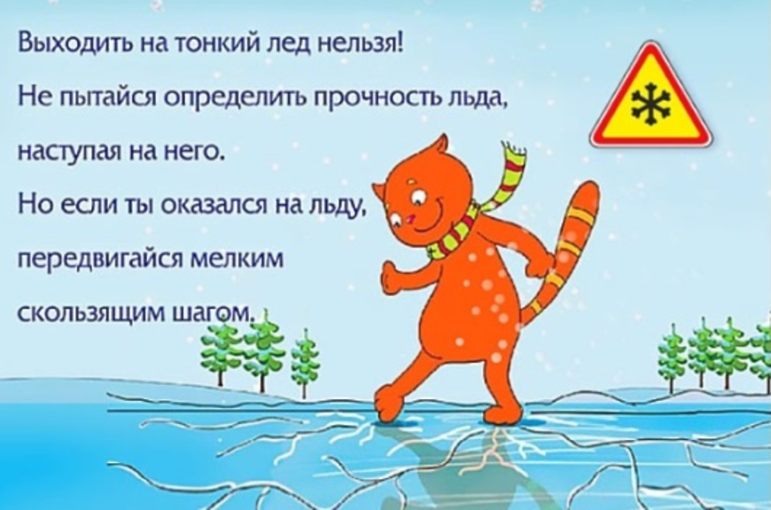
Ежегодно в осенне-зимний период на водных объектах гибнут люди, в том числе дети. Несоблюдение правил безопасности на водных объектах в осенне-зимний период часто приводит к трагедии.
Осенний лед в период 0с ноября по декабрь, то есть до наступления устойчивых морозов, непрочен. Скрепленный вечерним или ночным холодом, он еще способен выдерживать небольшую нагрузку, но днем, быстро нагреваясь от просачивающейся через него талой воды, становится пористым и очень слабым, хотя сохраняет достаточную толщину.
Уважаемые родители!
Уделите внимание своим детям, расскажите об опасности выхода на непрочный лед. Интересуйтесь, где ваш ребенок проводит свободное время. Не допускайте переход и нахождение детей на водоемах в осенне-зимний период. Особенно недопустимы игры на льду!
Легкомысленное поведение детей, незнание и пренебрежение элементарными правилами безопасного поведения - первопричина грустных и трагических последствий.
Чтобы избежать опасности, запомните:
• осенний лед становится прочным только после того, как установятся непрерывные морозные дни;
• безопасным для человека считается лед толщиной не менее 7 см;
• переходить водоемы нужно в местах, где оборудованы специальные ледовые переправы. В местах, где ледовые переправы отсутствуют, при переходе следует обязательно проверять прочность льда палкой;
• лед непрочен в местах быстрого течения, стоковых вод и бьющих ключей, а также в районах произрастания водной растительности, вблизи деревьев, кустов;
• крайне опасен лед под снегом и сугробами, а также у берега.
Что делать, если Вы провалились и оказались в холодной воде:
• не паникуйте, не делайте резких движений, дышите как можно глубже и медленнее;
• раскиньте руки в стороны и постарайтесь зацепиться за кромку льда, предав телу горизонтальное положение по направлению течения;
• попытайтесь осторожно налечь грудью на край льда и забросить одну, а потом и другую ноги на лед;
• выбравшись из полыньи, откатывайтесь, а затем ползите в ту сторону, откуда шли: ведь лед здесь уже проверен на прочность.
В любом случае при возникновении чрезвычайной ситуации необходимо срочно позвонить по телефону: 112 (все звонки бесплатны).
Взрослые, не будьте равнодушными, пресекайте попытки выхода детей на лед, беспечность может обернуться трагедией!
Памятка для населения об опасности выхода на тонкий лед.

Ежегодно тонкий лед становится причиной гибели людей. Среди погибших чаще всего оказываются дети и рыбаки, а основной причиной гибели становится незнание основных правил поведения на льду и употребления алкоголя. Управление гражданской обороны Администрации городского округа Бор обращает внимание граждан на правила безопасного поведения на водоемах в период ледостава. Изучите сами и расскажите детям, как правильно вести себя на льду.

С наступлением первых заморозков вода в водоемах покрывается льдом. Первый лед очень коварен. Не торопитесь выходить на первый лед, он только кажется прочным, а на самом деле он тонкий, слабый и не выдержит тяжести не только взрослого человека, но и ребенка.

Безопасным для человека считается лед толщиной не менее 15 сантиметров. В устьях рек и притоках прочность льда ослаблена. Лед непрочен в местах быстрого течения, бьющих ключей и стоковых вод, а также в районах произрастания водной растительности, вблизи деревьев и камыша.

Если температура воздуха выше 0 градусов держится более трех дней, то прочность льда снижается на 25 %. Прочность льда можно определить визуально: лёд прозрачный голубого, зеленого оттенка - прочный, а прочность льда белого цвета в 2 раза меньше. Лёд, имеющий оттенки серого, матово-белого или желтого цвета является наиболее ненадежным, такой лёд обрушивается без предупреждающего потрескивания.

Нельзя выходить на лед в темное время суток и при плохой видимости (туман, снегопад, дождь).
Нельзя проверять прочность льда ударом ноги. Если после первого сильного удара поленом или лыжной палкой покажется хоть немного воды, - это означает, что лед тонкий, по нему ходить нельзя. В этом случае следует немедленно отойти по своему же следу к берегу, скользящими шагами, не отрывая ног ото льда и расставив их на ширину плеч, чтобы нагрузка распределялась на большую площадь.

Точно так же поступают при предостерегающем потрескивании льда и образовании в нем трещин.
Дополнительную опасность представляет для человека идущего по льду тяжёлый рюкзак. Рюкзак увеличивает нагрузку на лёд, препятствует быстрому принятию вертикального положения тела, мешает выбраться из воды на лёд. Перед выходом на лёд нужно ослабить лямки рюкзака и быть готовым к его быстрому сбрасыванию на случай внезапного пролома льда.

Что делать, если вы провалились под лёд: - не паникуйте, не делайте резких движений, стабилизируйте дыхание; - сбросьте тяжёлые вещи, удерживайтесь на плаву, зовите на помощь; - раскиньте руки в стороны и постарайтесь зацепиться за кромку льда, придав телу горизонтальное положение по направлению течения; - попытайтесь осторожно налечь грудью на край льда и забросить поочерёдно ноги на лед; - если лед выдержал, ползите к берегу в ту сторону - откуда пришли, ведь лед здесь уже проверен на прочность.

В случае если вы увидели провалившихся под лёд людей, предпринимайте следующие меры: - срочно зовите на помощь находящихся рядом людей; - сообщите пострадавшему, что вы идёте на помощь, это придаст ему больше уверенности и сил, а также вселит надежду на спасение; - связавшись друг с другом ремнями, шарфами и т.д., ползком добирайтесь до пострадавшего, причём желательно, чтобы самый лёгкий двигался первым так как, чем ближе к полынье, тем опасность обрушения льда больше; - ползком вытягивайте пострадавшего на берег в ту сторону - откуда пришли; - используйте находящийся поблизости подсобный материал: доски, палки, веревка и т.д.; - позвоните в службу спасения, телефон – 112; - доставьте пострадавшего в теплое место и окажите первую помощь; - снимите с него мокрую одежду, энергично разотрите тело (до покраснения кожи) напоите пострадавшего горячим чаем. Ни в коем случае не давайте пострадавшему алкоголь - в подобных случаях это может привести к летальному исходу; - не паникуйте - тысячи людей, оказавшись в подобной ситуации, смогли помочь другим и спаслись сами. Взрослые и дети, соблюдайте правила поведения на водных объектах в зимнее время. Выполнение элементарных мер предосторожностей – залог вашей безопасности.

